Первая сессия Межправительственной рабочей группы по показателям и терминологии, касающимся снижения риска бедствий
28-30 сентября 2015 г.

Первая сессия проходила в Европейском офисе ООН и транслировалась online на сайте Preventionweb.org.

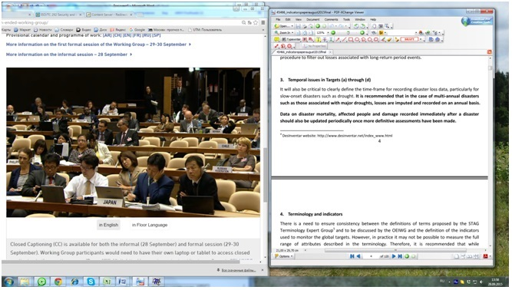

Выступила с приветственным словом и вела неофициальное заседание Маргарет Вальстрем, Специальный представитель Генерального секретаря по вопросам уменьшения опасности стихийных бедствий.
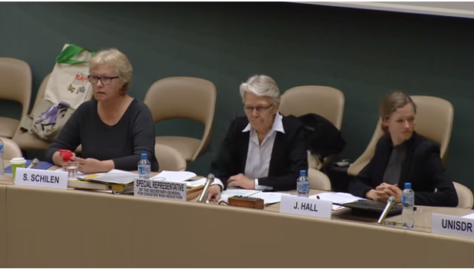

В рамках заседания выступили Sanday Schilen, представитель от женских организаций, и Julia Hall, главный консультант организации частного сектора Risk Management Solutions (RMS).
Официальное заседание вел посол Уэйн Маккук, постоянный представитель Ямайки.
Использование единой терминологии является важным ключом к пониманию риска бедствий, а также для обмена и использования информации в области снижения риска бедствий.
Терминологический глоссарий впервые был опубликован в 2004 году под названием «2004 UNISDR Terminology on Disaster Risk Reduction» и переведен на русский язык в 2009 году представительством UNISDR в Душанбе и согласован со специалистами по снижению риска бедствий и МЧС России. В 2015 году в результате работы UNISDR совместно с агентствами, научными организациями, гражданским сектором и частным сектором более 80 терминов в области снижения риска бедствий были уточнены, заново переопределены, введены впервые 34 термина. Предварительно анализировалось более 35 тысяч документов и Web-сайтов в данной области.
В обсуждении терминологического глоссария принимали участие все заинтересованные страны. Участники пришли к единому мнению, что в дополнение к глоссарию и индикаторам необходимо разработать единую методологию по учету катастроф и стихийных бедствий и актуальную открытую базу данных. Необходима качественная работа по сбору данных. Необходимо вводить больше терминов по устойчивому развитию. Предложено ввести термин Emergency Situation. Необходимо рассматривать вопросы картографирования рисков.
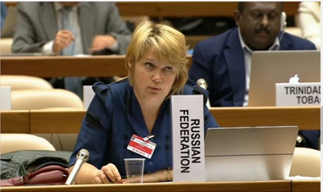

Рассмотрев терминологический глоссарий, МЧС России выдвинуло ряд замечаний и предложений по терминологии, которые были официально переданы в МСУОБ ООН и приведены в таблице 1.

Таблица 1 – Замечания Российской Федерации по терминологическому глоссарию в области снижения риска бедствий
 | Term (2015) | Comment | Комментарий на русском
 | Acceptable risk (based on UNISDR 2009)  The level of potential losses that a society or community considers acceptable given existing social,  economic, political, cultural, technical and environmental conditions.  … | The definition of Acceptable risk is more that of acceptable damage than of acceptable risk. While “Risk is the combination of the probability of an event and its consequences…” the definition ignores the aspect of probability. | Определение «Допустимый риск» должно учитывать такой аспект риска, как вероятность.
 | Basic services (new July 2015)  Services that are needed for all of society to function effectively. | The word effectively seems to be a bit too much for basic services. Perhaps, it should be substituted for “appropriately” or some other word. | Использование слова «эффективно» в данном случае некорректно. Возможно, его следует заменить словом «правильно» или подобным.
 | Biological hazard (new July 2015)  Process or phenomenon of organic origin or conveyed by biological vectors, including pathogenic micro-organisms, toxins and bioactive substances. | The new definition lacks the important part that was in the previous one (see UNISDR 2009). Without this part, the definition is incorrect | Новое определение термина «Биологическая опасность» потеряло важную часть, которая была в предыдущей версии глоссария. Без этой части определение некорректно.
 | Corrective disaster risk management (based on UNISDR 2009)  Management activities that address and seek to correct or reduce disaster risks which are already present.  Comment:  This concept aims to distinguish between the risks that are already present, and which need to be managed and reduced now, and future risk that may develop if risk reduction policies are not put in place.  See also the definitions of Disaster risk management, Prospective disaster risk management and Corrective disaster risk management. | 1. It is not quite clear what is meant by “to correct disaster risks”?  2. A redundant reference to Corrective disaster risk management in the comment to the term definition. | 1. Не совсем понятно, что значит «корректировка риска»?  2. В комментариях приведена ссылка на тот же термин.
 | Disaster impact (new July 2015)  … | The definition says that disaster effects may also be positive but it does not provide any example of a positive effect of disaster. | В определении говорится, что последствия катастроф могут быть положительными, но не приведено ни одного положительного примера.
 | Disaster risk (new July 2015)  Disaster risk is considered to be a function of hazard, exposure and vulnerability. It is normally expressed as a probability of loss of life, injury or destroyed or damaged assets which could occur to a system, society or a community in a specific period of time. | The definition contains “is considered to be” and “normally”, which, strictly speaking, should not be used in term definitions. | Определение содержит такие слова, как считается и нормально, что, строго говоря, не может использоваться в определении термина.
 | Disaster risk reduction plan (based on UNISDR 2009)  National level plans needs to be specific | Grammar mistake: change plans needs for plans need | Грамматическая ошибка
 | Exposure (based on UNISDR 2009)  People, property, other assets or systems exposed to hazards.  Comment:  Measures of exposure can include the number of people or types of assets in an area. These can be combined with the specific vulnerability of the exposed elements to any particular hazard to estimate the quantitative risks associated with that hazard in the area of interest. | Exposure is either “the state of being put into a situation in which something harmful or dangerous might affect you” or “the harmful effect…” rather than “People, property, other assets” | Воздействие – либо «состояние бытия, поставленное в такую ситуацию, в которой что-то вредное или опасное может повлиять на вас», либо «вредное влияние...», а никак не «люди, имущество, прочие активы», как это указано в определении
 | Prospective disaster risk management (based on UNISDR 2009)  …..  See also the definition of Corrective disaster risk management, Corrective disaster risk management and Compensatory disaster risk management. | Delete the repetition: Corrective disaster risk management | Удалить повтор
 | Recovery (new July 2015)  Decisions and actions aimed at restoring or improving livelihoods, health, as well as economic, physical, social, cultural and environmental assets, systems and activities, of a disaster-affected community or society, aligning with the principles of sustainable development, including build back better to avoid or reduce future disaster risk. | Why “decisions” are included?  Proposal: change “Decisions and actions” for “set of actions” | Предлагаем заменить «решения и действия» на «набор действий»
 | Relocated (new July 2015)  People who, for different reasons or circumstances because of risk or disaster, have moved permanently from their places of residence to new sites.  Displaced (new July 2015)  Persons who, for different reasons and circumstances because of risk or disaster, have to leave their place of residence.  Evacuated (new July 2015)  People who, for different reasons or circumstances because of risk conditions or disaster, move temporarily to safer places before, during or after the occurrence of a hazardous event.  Comment:  Evacuation can occur from places of residence, workplace, schools, hospitals to other places. Evacuation is usually a planned and organized mobilization of persons, animals and goods, for eventual return. | What are the principal differences between these three terms? | В чем принципиальные отличия между этими тремя терминами?
 | Underlying disaster risk drivers (new July 2015)  Processes or conditions, including development-related, that influence the level of risk.  Alternative definition:  Processes or conditions, mostly development-related, that influence the level of risk.  Comments:  They include the consequences of increased exposure and vulnerability, poverty and inequality, climate change and variability, unplanned and rapid urbanization, poor land management and compounding factors such as demographic change, weak institutional arrangements, non-risk- informed policies, lack of regulation and incentives for private disaster risk reduction investment, complex supply chains, limited availability of technology, unsustainable uses of natural resources, declining ecosystems, pandemics and epidemics.  Examples of underlying risk factors are: lack of risk-informed land use, urban planning and  development activities to reduce risk and vulnerabilities; lack of sustainable and integrated  environmental and natural resources management; factors conducting to climate change  consequences that increase hazard intensity and frequency, and sea level rise. | Drivers and factors are synonyms here, still we should be consistent and use either “drivers” or “factors”, or specify that they are interchangeable synonyms here. | В определении используются слова-синонимы drivers и factors. Необходимо использовать или одно слово, или указать, что они синонимы.

Замечания Российской Федерации учтены в Working Background Text on Terminology for Disaster Risk Reduction, rev. 2 October 2015 и размещены на сайте Preventionweb.org.
В обсуждении показателей для измерения глобального прогресса в осуществлении Сендайской рамочной программы по снижению риска бедствий на 2015–2030 годы также принимали участие все заинтересованные страны. Первоначально обсуждались индикаторы для целевых задач А–D (снижение количества погибших, пострадавших, материального ущерба). Основные важные моменты:
страны имеют собственную законодательную и нормативную базу, которую придется коррелировать с целевыми задачами Сендайской рамочной программы;
страны имеют разные подходы к учету пострадавших, пропавших без вести, структуре материального ущерба, вместе с тем многие станы не имеют ресурсов по подсчету погибших, пострадавших и материального ущерба;
развивающиеся страны не имеют возможности вести базу данных по ущербам;
необходима методология по нормализации данных (на душу населения, на ВВП, на площадь страны и пр.).
нужны подходы по измерению масштабов трансграничных катастроф;
необходимо развивать картографические сервисы.
Рассмотрев индикаторы для целевых задач A–D, МЧС России выдвинуло ряд замечаний и предложений, которые приведены в таблице 2.

Таблица 2
Целевые задачи | Замечания
Целевая задача a)  к 2030году добиться значительного снижения уровня смертности в результате бедствий, чтобы в период 2020–2030 годов среднее количество таких смертей в расчете на 100 000 человек было меньше, чем в 2005–2015годах | Индикатор А3 (missing / пропавший без вести)  В Российской Федерации данный индикатор не фигурирует в отчетности по ЧС, т.к. этот показатель носит значительную долю неопределенности.  Для справки: В индикаторах российской государственной программы «Защиты населения и территорий от чрезвычайных ситуаций, обеспечение пожарной безопасности и безопасности людей на водных объектах» фигурируют погибшие, пострадавшие и спасенные в чрезвычайных ситуациях, на пожарах и в происшествиях на водных объектах. Эти показатели коррелируют с российскими методиками определения рисков, как для субъектов РФ, так и на муниципальном уровне (территориального, индивидуального, социального и экономического) и являются основой для выработки рациональных мероприятий и их финансирования на государственном уровне.
Целевая задача b)  к 2030 году добиться значительного сокращения количества пострадавших людей в общемировом масштабе, чтобы в период 2020–2030 годов среднее общемировое число людей, пострадавших от бедствий, на 100 000 человек было меньше, чем в период 2005–2015 годов | Необходим единый подход к учету пострадавших, чтобы не допускать двойного, а зачастую тройного учета (например, травмированный и потерявший жилье)
Целевая задача c)  к 2030 году сократить прямые экономические потери от бедствий относительно мирового валового внутреннего продукта (ВВП) | Необходимо четкое понимание разницы между частично и полностью разрушенными жилыми домами (индикаторы С-5 и С-6)
Целевая задача d)  к 2030 году значительно уменьшить ущерб, причиняемый бедствиями важнейшим объектам инфраструктуры, и ущерб в виде нарушения работы основных служб, включая медицинские учреждения и учебные заведения, в том числе за счет укрепления их потенциала противодействия | Индикатор D-2, D-3, D-4  Предлагаем использовать не число, а процент от разрушенных медицинский учреждений, учебных заведений и пр.  Кроме того, необходимы критерии значимости разрушенной транспортной инфраструктуры (разрушена единственная дорога или есть еще пути проезда и пр.)

В заключение обсуждались целевые задачи E–G. Наибольший резонанс среди развивающихся стран вызвала целевая задача F – международное сотрудничество, по которой не были изначально определены индикаторы. После бурного обсуждения качестве целевых индикаторов предложено количество переданной материальной помощи развивающимся странам и количество переданных технологий по снижению риска бедствий.
Отчет о деятельности 1-й сессии Межправительственной рабочей группы экспертов открытого состава по показателям и терминологии, связанным со снижением риска бедствий размещен на сайте Preventionweb.org 2 октября 2015 г.

